25.2.2020

OMLOUVÁME SE VŠEM ZA VELKÉ ZNEČIŠTĚNÍ NA KOMUNIKACÍCH!

Firma sice může pracovat přes zimní období bez přestávky, ale deště a nízké teploty způsobují zvýšené znečištění, které musíme vydržet!

**Braňka–**práce probíhají ve střední ulici v zástavbě, momentálně jsou už nahoře u odbočky. Do konce týdne bude ulice zprůjezdněná.

Firma se rozdělí na dvě party. Jedna se vrátí na úplný začátek a bude dělat konečné a terénní úpravy (výměna zničených obrubníků, položení zámkové dlažby, terénní úpravy atd.) Druhá parta bude pokračovat na veřejných přípojkách.

10.3.nastoupí další parta do první ulice od farmy.

**Ptýrov–** v polovině března se začne s výstavbou čerpací stanice dole u rybníka. Hned po uložení čerpací stanice začnou úpravy komunikace Ptýrov-Braňka. Nová komunikace bude položená během dubna.

**Maníkovice**– minulý týden začala stavba i v místní části Maníkovice. Stavba byla zahájena na návsi. Občany, kterých se týká tlaková kanalizace, bude jednotlivě informovat technik od společnosti, která nám dodává čerpadla. Každé připojení bude řešeno individuálně. Přikládáme pouze orientačně harmonogram prací.

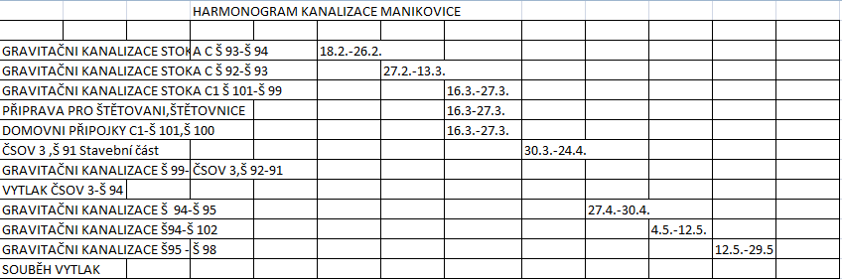

**Cesta mezi Ptýrovem-Ptýrovcem a cesta mezi Braňkou -Maníkovicemi** bude zpevněna po dokončení stavby recyklátem z vyfrézované komunikace. Pokládka bude provedena v teplejších měsících z důvodu spojení materiálu.